2022年度四川省科学技术奖提名公示
推荐奖种：四川省科学技术进步奖
项目名称：异形单丝绞合导体制备工艺
提名者：四川省科技协同创新促进会

提名意见：
该项目自2018年1月份开始预研究，项目先后获得省市项目支持，项目总投资1500万元。该项目通过批量生产跟踪验证，采用异形单丝绞合导体，各项指标符合国家标准GB/T 3956-2008《电缆的导体》的要求，所开发的绞合导体外表光滑、无毛刺，避免了因导体圆形产生的质量问题，使产品质量更加稳定。同时，该工艺技术的应用，有效节约铜、绝缘、护套、屏蔽、铠装等工序材料的用量，减少资源浪费，减少了铜材冶炼及塑料生产过程中的能耗及污染排放，对社会节能减排、碳达峰也能起到很好的推进作用。
传统采用绞合导体生产工艺分别为拉丝、绞合，传统生产工艺技术采用圆形单丝进行绞合，在生产过程中，因紧压、张力拉伸变形、接触电阻等原因，铜材电阻率变差；采购的电工铜杆电阻率一般为0.0169Ω*mm²/m，经生产加工、绞合后电阻率变化为0.0176Ω*mm²/m，变化率超4%。本项目通过绞合结构设计，预制异形单丝，通过一种加工方法，将几种不同的异形单丝定构为完整的圆形，然后通过圆形纳米模具整形，生产出外形圆整、表面光滑的紧压圆形绞合导体，由于绞线工序无紧压变形，生产出的绞合导体电阻率变化小，同时紧压程度高，紧压系数达到0.96以上，绞合外径小，相比常规紧压圆形绞合导体，平均外径可降低5%以上。
主要技术创新点有：
①采用异形单丝绞合导体，填充系数由原紧压导体90%左右提高到96%以上，减少导体外径，成品电缆外径平均减小5%以上，有效节约绝缘、护套等材料的使用，采用该新形工艺技术的电缆更加节约资源，属于节能环保形电缆。
②目前普遍采用的紧压圆形，导体经过紧压拉拨，在导体横截面发生变形和纵向拉伸，电阻上升较多；采用异形单丝绞合导体把单线拉制成形然后绞合，不需要模具冷拔，绞制时发热量小，对导体因晶格变形影响的电阻增大量小，从而达到满足电阻要求前提下减少铜截面，另外单线接触紧密，减少接触电阻，综合两方面因素导体在满足国标电阻前提下可节约材料消耗2%左右。
③采用异形单丝绞合导体,导体结构更加紧密，具有良好的径向和纵向阻水性能。
④采用异形单丝绞合导体,电缆导体外表光滑无毛刺，单线间缝隙小，挤出的绝缘在火花试验或耐压试验时击穿概率小，应用于中压电缆导体上局部放电量小，可大大提高企业电缆质量水平，使产品质量更加稳定，提高产品出厂一次性合格率，降低潜在的产品应用质量问题和售后服务成本。
⑤采用异形单丝绞合导体，单线根数可明显减少，减少绞线换盘工作量，有效地的节约了操作者的劳动成本以及附加成本。
⑥采用异形单丝绞合导体和圆形紧压相比无紧压变形,异形单丝绞合并到一起，经过适当整形即可，该工艺生产过程中牵引力小，在相同牵引力下可提高生产速度，现在大部分电机是变频电机，在比较小的牵引力下可降低绞线机耗电量，达到节能的效果。
该成果已获得授权了4项发明专利，4项实用新型专利，软件著作权2项；参与制定行业规范1项，突破了电缆生产过程中材料成本占比大、能耗高的制备工艺问题。促进了异形单丝绞合导体的技术进步，推动了电缆行业技术发展。此项目已广泛应用到实际批量生产中，此项目从2019年至2021年，已通过此工艺技术累计实现6-35kV产品的销售收入20767万元，实现降本金额达363.5万元。取得了显著的经济和社会效益，具有广阔的推广应用前景。 的间接经济效益，同时形成了国防安全保障与尖端领域发展的重要社会效应。

提名该项目为四川省科学技术进步奖。

代表性发明专利（10项）

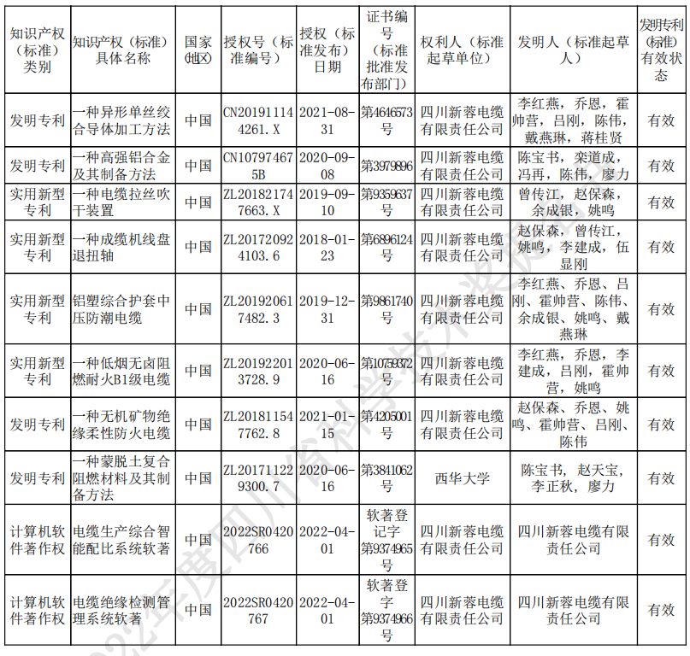

主要完成人
序号 | 姓名 | 性别 | 工作单位 | 学历 | 职称 | 技术分工
1 | 乔恩 | 男 | 四川新蓉线缆有限责任公司 | 学士 | 正高级工程师 | 项目负责人，作为本项目负责人，负责对项目的整体规划，全面部署和协调项目的各项工作，组建项目专属研发团队，协调各技术部门及技术工程师对该项目进行研发攻关，参与主要专利技术的研发，负责项目实施过程中的技术指导、策划工作。
2 | 栾道成 | 男 | 西华大学 | 研究生 | 教授 | 项目主研，在“一种高强铝合金及其制备方法”以及工装模具方面进行了大量的研究，为本项目“异形单丝绞合导体制备工艺”的成功开发及应用推广奠定了理论基础。
3 | 霍帅营 | 男 | 四川新蓉线缆有限责任公司 | 专科 | 工程师 | 项目主研，负责项目的立项、实施，跟进，总结等各项工作，协调各部门保障本项目顺利开展，参与主要专利技术的研发，负责项目实施过程中的技术攻关、工艺指导等工作
4 | 李正秋 | 女 | 西华大学 | 研究生 | 副教授 | 项目主研，为本项目“异形单丝绞合导体制备工艺”的成功开发及应用推广奠定了理论基础。在本项目所用关键材料的选择、改进，成型工艺进行技术指导
5 | 吕刚 | 男 | 四川新蓉线缆有限责任公司 | 学士 | 高级工程师 | 项目主研，负责项目推广过程中的技术支持及用户报告收集，参与主要专利技术的研发，负责项目实施过程中的技术攻关、工艺指导等工作
6 | 曾传江 | 男 | 四川新蓉线缆有限责任公司 | 学士 | 高级工程师 | 项目主研，负责模具图纸绘制，负责项目实施过程中的设备改进，参与主要专利技术的研发，负责项目实施过程中的技术  攻关、工艺指导等工作
7 | 蒋桂贤 | 女 | 四川新蓉线缆有限责任公司 | 专科 | 工程师 | 项目主研，项目主研，攻关高速高温条件下的低泄漏齿轮泵技术

完成单位
完成单位 | 对本项目重要科学发现的贡献
四川新蓉线缆有限责任公司 | 对本项目科技创新和应用推广情况的贡献：  四川新蓉电缆有限责任公司始创于1995年，以“技术创新、服务创新、管理创新”为动力，专注于“绿色环保、智能高效”电线电缆的研发与应用，经过20多年的创新发展，成长为四川电缆行业知名企业，产品进入电力工程、石油石化、轨道交通、房产建筑、冶金化工、市政建设等各大领域，参与一大批国家和地方重点建设项目。公司注册资金3亿元，年生产能力达20亿元，是一家集研发、制造、营销和服务为一体的线缆专业企业，获得工业产品生产许可证、3C认证、ISO9001 质量管理体系 、 ISO14001 环境管理体系、OHSAS18001 职业健康安全管理体系、欧盟CE认证和欧盟RoHS环保认证等体系认证。  公司主导产品有35kV及以下电力电缆、全系列无机矿物绝缘防火电缆及配件、B1级电线电缆、控制电缆、架空绝缘电缆及导线、布电线环保电线及长寿命电线、光伏电缆、电动汽车充电桩电缆、轨道交通直流牵引电缆、预分支电缆、变频电缆、阻水电缆、中压耐火电缆、阻燃耐火及低烟无卤电线电缆。  公司先后获得国家高新技术企业、中国线缆企业100强、四川省企业技术中心、院士(专家)创新工作站、四川省名牌、四川政府采购诚信供应商、四川省守合同重信用企业、四川省著名商标、“ 全国城乡电网建设与改造所用产品”指定企业、四川省制造业百强和成都市民营企业百强，成为中国石油一级战略优质供应商、中核集团合格供应商、军用物资采购供应商和中国中铁集团合格供应商，通过国家电网、南方电网资格审查,被成都市政府列入“政府投资、政府采购”配套企业。  面对未来，新蓉电缆将以为社会提供绿色环保、优质安全的产品为己任，优化调整产业结构，不断提高质量和效益，努力把公司建设成为管理先进、技术领先、品牌卓著的国内一流电缆企业，向着“中国绿色智能线缆供应商”不断前行。新蓉电缆具有较高的科学管理水平，在科技项目立项、科技成果产出、成果转化方面科学合理。科研投入产出比较高。截至目前，新蓉电缆现有授权自主资产权近47项，其中发明专利7项，实用新型专利40。软件著作4项，与第三方无知识产权争议和纠纷，有效保护了公司科研科研成果，为本项目成果商业化运营提  供了重要保障。  新蓉电缆科研团队稳定，专业性强。现有专职研发人员36人，其中大学本科及以上学历28人，高级工程师7人，中级工程师7人，外聘专家5人，为本项目高效高质量产出奠定了人才基础，应用于科研专用仪器设备原值高达620万，为本项目的试验、小试、中试和试制提供了坚实保障。
西华大学 | 对本项目科技创新和应用推广情况的贡献：  依托高校实验开发平台，为本项目的试验、小试、中试和试制提供了坚实保障

四川新蓉线缆有限责任公司
2022年4月26日

